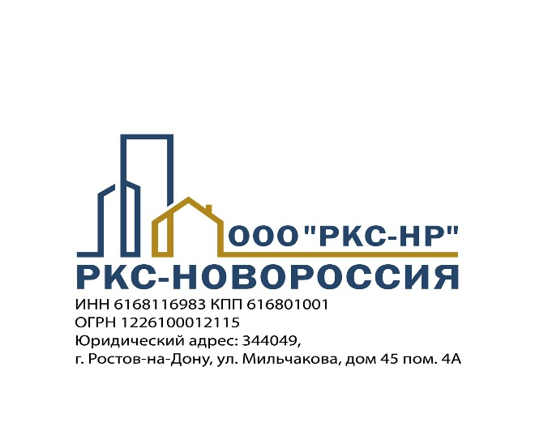  ОГРН 1226100012115,  ИНН/КПП 6168116983/997450001  127106, г. Москва, Алтуфьевское шоссе, д. 1  e-mail: mail@rks-nr.ru  ________________________ № ___________________  На № __________________ от ___________________  Об устранении замечаний | Заместителю генерального директора АО «Республиканская коммунальная компания»  Д.А. Зиаи  ptogr@yandex.ru  aorkk@mail.ru

Уважаемый Данис Айратович!

В адрес ООО «РКС-НР» поступило письмо ППК «Единый заказчик»
от 21.05.2025 исх. № ППК-1-12228/2025, с письмом Прокуратуры города Мариуполя Донецкой Народной Республики от 28.04.2025 исх. № 988нп-24/09-13-3812исх25 по обращению Павличенко-Янатьевой Ю.И. по вопросу характера деформаций несущих конструкций в квартире № 63 многоквартирного жилого дома, расположенного по адресу: г. Мариуполь, пр. Металлургов, д. 45/9.
На основании изложенного в запросе, Вам необходимо в течение
10 рабочих дней с момента получения данного письма устранить недостатки/дефекты, указанные в обращении, и предоставить график устранения недостатков/дефектов с фотоотчетом и документами, подтверждающими
их устранение.
О результатах прошу проинформировать ООО «РКС-НР», а также
ППК «Единый заказчик».

Приложение: письмо ППК «Единый заказчик» от 21.05.2025 исх.
№ ППК-1-12228/2025 на 15 л.

С уважением,
Руководитель ОП г. Мариуполя Д.Н. Щербаченя

А.С. Горчаков,
gorchakov.as@rks-nr.ru

